7. Tunnista kasvi

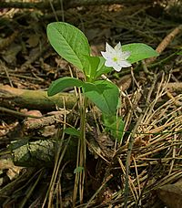

- met-sä-täh-ti
- val-ko-vuok-ko
- met-sä-or-vok-ki

